**问题描述**

　　数轴上有一条长度为L（L为偶数)的线段，左端点在原点，右端点在坐标L处。有n个不计体积的小球在线段上，开始时所有的小球都处在偶数坐标上，速度方向向右，速度大小为1单位长度每秒。  
　　当小球到达线段的端点（左端点或右端点）的时候，会立即向相反的方向移动，速度大小仍然为原来大小。  
　　当两个小球撞到一起的时候，两个小球会分别向与自己原来移动的方向相反的方向，以原来的速度大小继续移动。  
　　现在，告诉你线段的长度L，小球数量n，以及n个小球的初始位置，请你计算t秒之后，各个小球的位置。

**提示**

　　因为所有小球的初始位置都为偶数，而且线段的长度为偶数，可以证明，不会有三个小球同时相撞，小球到达线段端点以及小球之间的碰撞时刻均为整数。  
　　同时也可以证明两个小球发生碰撞的位置一定是整数（但不一定是偶数）。

**输入格式**

　　输入的第一行包含三个整数n, L, t，用空格分隔，分别表示小球的个数、线段长度和你需要计算t秒之后小球的位置。  
　　第二行包含n个整数a1, a2, …, an，用空格分隔，表示初始时刻n个小球的位置。

**输出格式**

　　输出一行包含n个整数，用空格分隔，第i个整数代表初始时刻位于ai的小球，在t秒之后的位置。

**样例输入**

3 10 5  
4 6 8

**样例输出**

7 9 9

**样例说明**

　　初始时，三个小球的位置分别为4, 6, 8。  
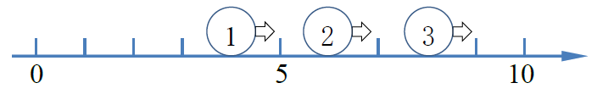  
　　一秒后，三个小球的位置分别为5, 7, 9。  
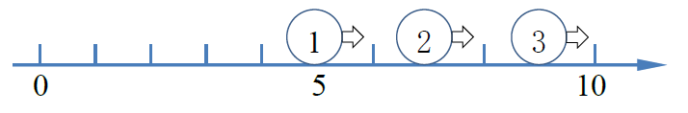  
　　两秒后，第三个小球碰到墙壁，速度反向，三个小球位置分别为6, 8, 10。  
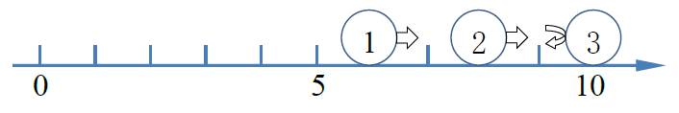  
　　三秒后，第二个小球与第三个小球在位置9发生碰撞，速度反向（注意碰撞位置不一定为偶数），三个小球位置分别为7, 9, 9。  
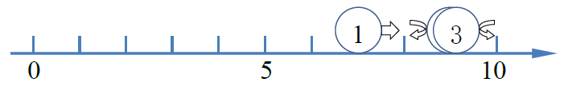  
　　四秒后，第一个小球与第二个小球在位置8发生碰撞，速度反向，第三个小球碰到墙壁，速度反向，三个小球位置分别为8, 8, 10。  
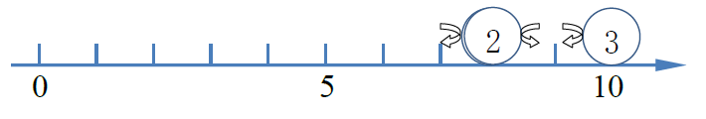  
　　五秒后，三个小球的位置分别为7, 9, 9。  
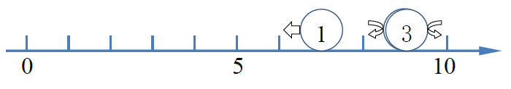

**样例输入**

10 22 30  
14 12 16 6 10 2 8 20 18 4

**样例输出**

6 6 8 2 4 0 4 12 10 2

**数据规模和约定**

　　对于所有评测用例，1 ≤ n ≤ 100，1 ≤ t ≤ 100，2 ≤ L ≤ 1000，0 < ai < L。L为偶数。  
　　保证所有小球的初始位置互不相同且均为偶数。